Pracuj s učebnicí na straně 45. Doplň správně.

Na louce se z rostlin vyskytují převážně ………………………………… . Bezobratlí živočichové zde
využívají pro „oklamání nepřítele“ ochranné zbarvení a pro „zastrašení nepřítele“ výstražné zbarvení
– ……………………………………. . Na bylinách a křovinách se vyskytují pavouci, např.
……………………………………………………… . Dále zde můžeme pozorovat saranče, které se
živí ……………………………………………, a kobylky, které se živí rostlinnou i …………………..
………………………. . Na bylinách sají rostlinné šťávy………………………. a ………………….. .
Na květech rostliny se vyskytují pavouci běžníci a opylovači – např. …………………………………..
…………………………………………………………………………………...

Uvedení živočichové žijí na louce na různých místech. Živočichy z nabídky zařaď do schématu
podle toho, kde se obvykle nacházejí. Pracuj s obrázky a texty v učebnici na straně 38 – 45.

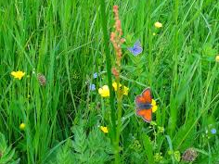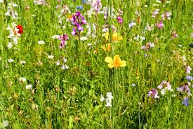

Nabídka:mšice, kněžice zelená, čmelák zemní, saranče čárkovaná, včela medonosná, modrásek
jehlicový, svižník polní, kobylka cvrčivá, střevlík měděný, křižák obecný, cvrček polní,
běžníkkopretinový, okáč bojínkový

na bylinách a křovináchna květechna zemi a v půdě

………………………………………………. ……………………………………………… …………………………………………………
………………………………………………. ……………………………………………… …………………………………………………
………………………………………………. ……………………………………………… …………………………………………………
………………………………………………. ………………………………………………. …………………………………………………
………………………………………………. ………………………………………………. …………………………………………………

